МАДОУ «Детский сад № 39»
Г.Лысьва

ТЕХНИКА БЕЗОПАСНОСТИ ПРИ КАТАНИИ НА ВАТРУШКАХ (ТЮБИНГАХ)

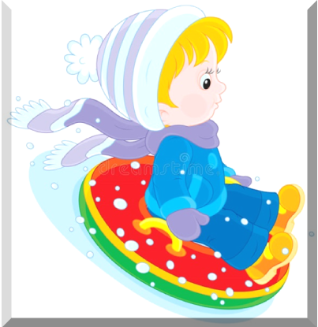

Буклет для родителей

Как хорошо зимой лететь с горки, да на санках, да с ветерком! Любимая забава детства. Сейчас на смену санкам пришли тюбинги, именуемые в простонародье «ватрушки». Хоть название у них и вкусное, безопаснее от этого они не становятся. Сегодня наша памятка посвящена технике безопасности при катании на тюбингах.

ВНИМАНИЕ!
КАТАНИЕ НА ТЮБИНГАХ – САМЫЙ ТРАВМООПАСНЫЙ ВИД ОТДЫХА!

1. Самое главное – держаться за ручки тюба. Надувные «ватрушки» диаметром меньше 115 см должны иметь две ручки, на остальных от четырех до шести. Это нужно для того, чтобы удобнее за них держаться в зависимости от выбранной позы.

2. Выбирать тюб нужно под конкретного человека, его параметры и габариты. Слишком большие или слишком маленькие тюбы с неудобным сиденьем способны увеличить риск получения травмы.

3. Чтобы катание было безопасным, необходимо удобно устроиться на сиденье, оно должно быть широким и подходить конкретному человеку.

4. Во время скольжения голова должна быть наклонена немного вперед, а ноги не должны касаться земли. Руками нужно крепко держаться за ручки, чтобы не вылететь из тюба.

5. Во время торможения нельзя использовать руки и ноги, лучше повернуть ватрушку, чтобы избежать столкновения или перевернуть ее, чтобы не сломать конечности.

Несмотря на все опасности, которые таит в себе эта зимняя забава, не стоит отказываться от катания на ватрушках совсем, чтобы избежать травм. Соблюдая технику безопасности и учитывая все нюансы, можно наслаждаться, спускаясь с горки под веселый смех и видя радость на лице своего ребенка.

